**SECRETARÍA DE SEGURIDAD PÚBLICA DEL MUNICIPIO DE QUERÉTARO**

**CONSIDERANDOS**

1. En su evolución histórica, los derechos humanos han tratado de buscar la igualdad, y sobre todo, reiterar el respeto a la dignidad[1] de las personas, por tanto, toda dependencia pública debe cumplir de forma absoluta los principios y disposiciones que hagan efectivos los derechos reconocidos en la Constitución Política de los Estados Unidos Mexicanos y los tratados internacionales en materia de derechos humanos, de los que el Estado Mexicano es parte, así como de las garantías establecidas para su protección en el ámbito de sus respectivas competencias.
2. En concordancia con lo anterior, en el año 2011, el Estado Mexicano llevó a cabo la reforma al artículo 1° de la Constitución Política de los Estados Unidos Mexicanos, en la cual incorpora el concepto de “derechos humanos”, equiparando localmente la máxima del artículo 1° de la Declaración Universal de los Derechos Humanos que establece que *“Todos los seres humanos nacen libres e iguales en dignidad y derechos y, dotados como están de razón y conciencia, deben comportarse fraternalmente los unos con los otros”.*
3. La Constitución Política del Estado de Querétaro, en su artículo 2, segundo párrafo, reconoce que la mujer y el hombre son iguales ante la Ley y gozan de los mismos derechos, estableciendo la obligación del estado de promover normas, políticas y acciones para alcanzar la equidad entre hombre y mujer, en todos sus ámbitos; de la incorporación de una perspectiva de género y derechos humanos en sus planes y programas y la necesidad apremiante de capacitar a los servidores públicos para la obligatoria aplicación de dichos lineamientos, en todas las instancias gubernamentales.
4. Derivado de lo anterior, el Plan Estatal de Desarrollo Querétaro 2016-2021, en su Eje Rector “Querétaro Humano”, estrategia I.7 denominada “*Promoción de la inclusión social de la población en situación de vulnerabilidad”*, dispone, entre otras, las siguientes líneas de acción:

*Incorporar una perspectiva incluyente en los programas y acciones gubernamentales para atender las necesidades específicas de los grupos considerados en situación de desventaja social.*

1. En este contexto de personas en situación de desventaja social, la Organización de las Naciones Unidas (ONU), mediante comunicados, ha señalado que la población mundial se encuentra envejeciendo, señalando al grupo de edad entre los 65 años o más como el grupo de crecimiento más representativo. Para el año 2050, una de cada seis personas en el mundo (16% de la población) tendrá más de 65 años, en comparación con la existencia de una de cada 11 en 2019 (9%), proyectándose así que la proporción de la población de 65 años y más, se duplicará entre 2019 y 2050.[2]
2. Esta tendencia global en México no es diferente. En el país, actualmente existen casi 13 millones de personas mayores de 60 años, lo que equivale a un 10% de la población, y según proyecciones del Consejo Nacional de Población, en 2030, esa población llegará a los 20 millones 365 mil 839 personas.
3. Para el Estado de Querétaro, el Consejo Estatal de Población refiere que en 1970, la población de adultos mayores equivalía al 3.8% de la población total. Actualmente, con base en proyecciones poblacionales, el porcentaje es de 6.1%, estimándose que en 2050, será de 16.2%. Los factores son diversos, considerando como uno de los principales, al incremento en la esperanza de vida de la población mexicana, pues se estima que entre los años 2015 y 2030, la población de adultos/as de 65 años o más, en el Municipio de Querétaro, pasará del 5.6% al 10%.
4. Ahora bien, haciendo referencia al *“ACUERDO DE MEDIDAS EXTRAORDINARIAS PARA MITIGAR LA ENFERMEDAD COVID-19 Y POTENCIALIZAR EL DISTANCIAMIENTO SOCIAL”,* el personal en situación de vulnerabilidad o mayor riesgo de contagio, deberá mantenerse en resguardo domiciliario corresponsable, contemplando al grupo etario de más de 65 años como de mayor riesgo de contagio.
5. En este orden de ideas, entendiendo que el riesgo de contagio del virus SARS-CoV-2, causante de la enfermedad COVID-19, no es el único peligro al que se encuentra expuesta una persona adulta mayor en la calle, existiendo un gran riesgo de sufrir daños en su integridad física (caída, atropellamiento, etc.), problemas de salud y/o trastornos neurocognitivos (al enfrentarse a la situación de alteración asociada a la pérdida de memoria de no recordar algunos datos como su dirección, números telefónicos y/o nombres de familiares), teniendo como resultado, la presencia de ansiedad, crisis nerviosa, miedo, desesperación y/o desorientación, lo que ocasiona que al encontrarse fuera de sus domicilios sin posibilidad de recordar su localización, aunado a la falta de mecanismos de información para brindar el apoyo por parte de la ciudadanía, éstos no se encuentren en condiciones de reintegrarse a sus hogares de manera segura.
6. La Secretaría de Seguridad Pública del Municipio de Querétaro, a través de la Dirección de Atención a Víctimas de Violencia Familiar y de Género, visibiliza la existencia de grupos de población con características particulares o con mayor situación de vulnerabilidad en razón de su edad, género, preferencia u orientación sexual, etnia y/o condición de discapacidad.
7. En este contexto global, y considerando el inexorable crecimiento de la población adulta mayor en nuestro municipio, quienes por el transcurso natural del tiempo, pueden ser sujetos a una disminución de sus capacidades físicas, cognitivas, o de enfermedades crónico degenerativas o de otra naturaleza, la Secretaría de Seguridad Pública del Municipio de Querétaro, como instancia encargada de velar por la seguridad de todas y todos los habitantes del municipio de Querétaro, hace propia la apremiante necesidad de atención para este grupo de personas consideradas en desventaja social, viendo al factor etario, más allá de una limitante, como un instrumento generador de oportunidades para las instituciones gubernamentales, la sociedad, la familia, las y los servidores públicos, de buscar estrategias que permitan brindar una atención diferenciada, especializada y eficaz, que responda a las particularidades que presenta éste grupo en situación de vulnerabilidad.

Por lo anteriormente expuesto, se emite el:

PROTOCOLO PARA ASIGNACIÓN Y USO DEL BRAZALETE DE IDENTIFICACIÓN DE PERSONAS ADULTAS MAYORES CON ALTERACIÓN ASOCIADA A PÉRDIDA DE MEMORIA.

**Capítulo Primero**

**Generalidades**

**Artículo 1. Objeto del protocolo.** Establecer la forma de asignación del brazalete de identificación, así como el procedimiento a seguir por parte del personal policial de la Secretaría de Seguridad Pública del Municipio de Querétaro, en la intervención con personas adultas mayores reportadas como extraviadas y/o desorientadas, contando con un dispositivo que a través de una aplicación móvil permita la obtención de datos de identificación de manera eficaz y rápida.

**Artículo 2. Población objetivo.** El presente ordenamiento es de observancia general y obligatoria para la totalidad del personal policial de la Secretaría de Seguridad Pública del Municipio de Querétaro, así como para el personal administrativo interviniente.

**Artículo 3. Glosario.** Para los efectos de este Protocolo, se entiende por:

1. **Asistencia Social**. Conjunto de acciones tendientes a modificar y mejorar las circunstancias de carácter social que impidan el desarrollo integral de las personas, así como la protección física, mental y social de personas en estado de necesidad, indefensión o desventaja física o mental.
2. **Brazalete de identificación.** Dispositivo proporcionado por la Secretaría de Seguridad Pública del Municipio de Querétaro, de material silicona y placa metálica que cuenta con un código QR, que permite el registro y consulta de datos de personas adultas mayores, a través de una aplicación y dispositivo móvil para uso exclusivo del personal de la Secretaría de Seguridad Pública del Municipio de Querétaro.
3. **Canalización**. Gestión que realiza la Dirección de Atención a Víctimas de Violencia Familiar y de Género, para que otra dependencia del servicio público o privado, en el ámbito de su competencia, otorgue atención y apoyo a una persona adulta mayor en situación de vulnerabilidad o abandono.
4. **Código QR (Quick Response).** Sistema que permite almacenar información en una matriz de puntos o un código de barras bidimensional.
5. **C4.** Dirección del Centro de Comando, Control, Comunicación y Cómputo.
6. **DAVVFG**. Dirección de Atención a Víctimas de Violencia Familiar y de Género.
7. **Demencia.** Alteración asociada a la pérdida de memoria. Se caracteriza por el deterioro de la memoria y de otras funciones cognitivas, como el lenguaje, la orientación, las habilidades constructivas, el pensamiento abstracto y las praxis, demostrado mediante una evaluación clínica y neuropsicológica, y que afecta a las actividades funcionales de la vida diaria.
8. **Grupos vulnerables.** Personas susceptibles de discriminación, en razón de su edad, género, estado civil, condición social, nivel educativo, creencias religiosas, opiniones políticas, preferencias sexuales, origen étnico, situación o condición física y/o mental, o por cualquier otra condición que atente contra la dignidad humana y tenga por objeto anular o menoscabar los derechos y libertades de las personas.
9. **Personal administrativo.** Personal con funciones administrativas adscrito a la Secretaría de Seguridad Pública del Municipio de Querétaro.
10. **Persona adulta mayor.** Toda persona de 60 años en adelante.
11. **Persona desorientada.** Persona que presenta ausencia de orientación temporal y/o espacial de forma pasajera o permanente.
12. **Personal de módulo.** Personal policial que realiza la captura en el Sistema de Información de la Secretaría de Seguridad Pública Municipal, de los datos de personas adultas mayores que sufren alguna alteración de la memoria y, por lo tanto, han sido o pueden ser reportadas como extraviadas y/o desorientadas, y sean susceptibles de asignación de brazalete de identificación.
13. **Persona extraviada**. Persona que, por circunstancias ajenas a su voluntad, desconoce o no recuerda sus datos de filiación, identidad y domicilio.
14. **Personal policial.** Personal facultado para el uso legal de la fuerza de la Secretaría de Seguridad Pública del Municipio de Querétaro.
15. **SISPUM.** Sistema de Información de la Secretaría de Seguridad Pública Municipal.
16. **SSPMQ.** Secretaría de Seguridad Pública del Municipio de Querétaro.
17. **Tableta electrónica.** Equipo electrónico integrado por una pantalla táctil que se puede utilizar de forma inalámbrica con conexión a internet y otras funcionalidades, que permite realizar la lectura del código QR grabado en el brazalete de identificación, mediante la aplicación móvil desarrollada para tal efecto.

**Artículo 4. Principios de ejecución:**

1. **Autonomía y autorrealización**. Todas las acciones que se realicen en beneficio de las personas adultas mayores, serán orientadas a fortalecer su independencia, su capacidad de decisión, su desarrollo personal y comunitario, y mejorar su calidad de vida.
2. **Atención preferente**. Obligación de las instituciones federales, estatales y municipales de gobierno, así como a los sectores social y privado, para la implementación de programas acordes a las diferentes etapas, características y circunstancias de las personas adultas mayores.
3. **Corresponsabilidad.** La concurrencia y responsabilidad compartida de los sectores público y social, en especial de las comunidades y familias.
4. **Equidad.** Es el trato justo y proporcional en las condiciones de acceso y disfrute de los satisfactores necesarios para el bienestar de las personas adultas mayores, sin distinción por sexo, situación económica, identidad étnica, fenotipo, credo, religión o cualquier otra circunstancia.
5. **Participación**. La inserción de las personas adultas mayores en todos los órdenes de la vida pública. En los ámbitos de su interés serán consultados y tomados en cuenta; asimismo se promoverá su presencia e intervención.
6. **Principio de atención diferencial especializada**. Reconocer no sólo las diferencias entre grupos de población con características particulares, sino también las particularidades de aquellas personas que pertenecen a un grupo poblacional con mayor situación de vulnerabilidad en razón de su edad, género, preferencia u orientación sexual, etnia, condición de discapacidad y otros, pues los daños o afecciones que sufren les afectan de manera particular o diferenciada y por ello deben tomarse medidas especiales.

El personal de la SSPMQ ofrecerá, en el ámbito de sus respectivas competencias, garantías especiales y medidas de protección a los grupos expuestos a un mayor riesgo de violación de sus derechos, entre ellos, las personas adultas mayores.

Este principio incluye la adopción de medidas que respondan a la atención de dichas particularidades y grado de vulnerabilidad, reconociendo igualmente que ciertos daños sufridos por su gravedad requieren de un tratamiento especializado para dar respuesta a la reintegración de su entorno familiar.

1. **Principio de buena fe**. Las y los servidores públicos como sujetos obligados a las disposiciones contempladas en el presente protocolo, no deberán criminalizar o responsabilizar a una persona adulta mayor por su situación, y deberán brindarle los servicios de ayuda, atención y asistencia desde el momento en que lo requiera, así como respetar y permitir el ejercicio efectivo de sus derechos.
2. **Principio de máxima protección**. Toda autoridad debe velar por la aplicación más amplia de medidas de protección a la dignidad, libertad, seguridad y demás derechos de las personas adultas mayores. El personal de la SSPMQ adoptará en todo momento, medidas para garantizar la seguridad, protección, bienestar físico y psicológico e intimidad de las personas adultas mayores.

**Artículo 5. Políticas generales para la atención de personas adultas mayores:**

* 1. El personal de la SSPMQ que tenga contacto con personas adultas mayores, desarrollará las actuaciones que le corresponden con sensibilidad y empatía, evitando revictimizar o culpabilizar a la persona por lo ocurrido.
  2. Deberá evitar hablarle en tono de superioridad y/o aleccionador, brindando seguridad y respaldo.
  3. Tendrá presente que la persona adulta mayor podrá olvidar lo que diga o las acciones del policía.
  4. Usará un lenguaje sencillo, entendible y sin tecnicismos.
  5. Cuidará el lenguaje corporal, contacto visual, y comentarios externados a la persona adulta mayor.
  6. Hará de su conocimiento los derechos que le asisten como persona adulta mayor.
  7. Informará en todo momento, las veces que sea necesario o que lo solicite, las acciones que se realizarán para proteger y salvaguardar su integridad.
  8. De ser necesario, deberá cubrir sus necesidades básicas, como ropa, alimentos, pañales, etc.
  9. No obstante, del procedimiento señalado para la reintegración de la persona adulta mayor a un lugar seguro, si durante la atención, el personal policial se percatará de la existencia de la comisión de delito flagrante, deberá actuar bajo su función de primer respondiente.

**Artículo 6. Uso de Dispositivo y Aplicación Móvil.** Todos los dispositivos y aplicaciones móviles con que cuenta la SSPMQ, tienen como objetivo auxiliar al personal policial en el desarrollo de sus funciones y en la toma de decisiones, por lo tanto, son herramientas que permitirán recabar, retener y distribuir la información a la que se tiene obligación, en cumplimiento a las disposiciones normativas correspondientes.

Dentro de estos dispositivos y aplicación móvil, la SSPMQ cuenta con brazaletes de identificación (anexo 1), los cuales permiten conjuntar a través de un grabado de código QR, datos previamente registrados en el SISPUM, de personas adultas mayores que sufren alguna alteración asociada a la pérdida de la memoria, y que, han sido o pueden ser reportadas como extraviadas y/o desorientadas.

Para dar funcionalidad a los brazaletes de identificación, corresponderá realizar lo siguiente:

1. La Dirección de Informática desarrollará el sistema para la captura de datos.
2. La Dirección de Informática desarrollará la aplicación web para la captura de datos de personas adultas mayores que sufren alguna alteración de la memoria, e implementará un enlace digital en la página oficial del Municipio de Querétaro, en el apartado que corresponde a la SSPMQ.
3. La Dirección de Informática realizará el grabado de datos, a través del código QR, en el brazalete de identificación y el vínculo con la aplicación instalada en las tabletas electrónicas de uso policial de la SSPMQ.
4. El personal policial responsable del módulo de la DAVVFG, será quien registre en el SISPUM los datos de personas adultas mayores que sufren alguna alteración de la memoria y, por lo tanto, han sido o pueden ser reportadas como extraviadas y/o desorientadas, y sean susceptibles de asignación de brazalete de identificación.
5. Para los efectos del presente protocolo, los datos grabados en el código QR grabado en los brazaletes de identificación, únicamente podrán ser leídos con la aplicación móvil para uso exclusivo del personal de la SSPMQ. Para el caso de que el código QR sea escaneado por un dispositivo móvil externo a la SSPMQ, se desplegará un mensaje institucional claro y preciso, dirigido a la ciudadanía para coadyuvar con la reintegración a su domicilio de la persona adulta mayor portadora del dispositivo.

**Artículo 7. Objeto de la asignación de brazalete de identificación a personas adultas mayores:**

1. Brindar una atención diferenciada, especializada e integral a personas adultas mayores que se encuentren en una situación de riesgo, reintegrándolas a su seno familiar y/o red de apoyo y/o ubicación en un lugar seguro.
2. La correcta y oportuna identificación de una persona adulta mayor a través de brazaletes de identificación.
3. Disminuir el tiempo de atención y ocupación de estado de fuerza, cuando se tenga el caso de una persona adulta mayor extraviada o desorientada, simplificando el proceso de reubicación y evitando recorridos innecesarios y/o resultados de localización negativos.

**Artículo 8. Requisitos para la asignación de brazaletes de identificación a personas adultas mayores:**

* 1. Tener de 60 años de edad en adelante;
  2. Ser residente del Municipio de Querétaro;
  3. Proporcionar de manera voluntaria los datos necesarios para su registro en el SISPUM;
  4. Contar con familiares y/o red de apoyo dentro del Municipio de Querétaro, y que estos sean registrados en el dispositivo;
  5. Que se cuenten con datos de alguna alteración asociada a la pérdida de memoria detectada o con antecedente familiar.

**Artículo 9. Datos necesarios para el registro de personas adultas mayores beneficiarias del brazalete de identificación.**

1. Nombre:
2. Sexo;
3. Fecha de nacimiento;
4. Edad;
5. Fotografía actual (tomada con cualquier dispositivo electrónico);
6. Domicilio;
7. Teléfono;
8. Estado civil;
9. Escolaridad;
10. Ocupación;
11. Nivel socioeconómico;
12. Lugar de origen;
13. Si cuenta con alguna enfermedad crónica y/o degenerativa;
14. Si cuenta con algún tipo de discapacidad;
15. Estado físico y emocional;
16. Sufre algún tipo de violencia;
17. Media filiación;
18. Señas particulares;
19. Si cuenta con seguridad social;
20. Redes de apoyo.

**Capítulo II**

**Procedimiento**

**Artículo 10. Proceso de actuación policial para la identificación de personas adultas mayores.** Se compone por acciones dirigidas a la detección, identificación, atención, intervención, protección y prevención de situaciones de riesgo en las personas adultas mayores que puedan ser beneficiadas con la asignación de un brazalete de identificación.

**Artículo 11. Activación y supuestos.** A través del reporte a la línea de emergencia 9-1-1, por recorrido o contacto directo, sobre la existencia de una persona adulta mayor extraviada y/o desorientada; el personal policial que se encuentre más próximo al lugar del reporte, será el responsable de resguardar y proteger la integridad de la persona en situación de vulnerabilidad, quien para tal efecto deberá realizar lo siguiente:

1. Arribar al lugar de manera inmediata;
2. Identificarse con la persona reportante (en caso de que exista), así como con la persona adulta mayor;
3. Durante el primer contacto con la persona adulta mayor, el personal policial verificará el estado físico de la persona, solicitando inmediatamente los servicios médicos de urgencia de ser necesarios;
4. Realizar un reconocimiento de la situación, permaneciendo receptivo a nueva información que se origine durante el desarrollo del reporte.

**a) Caso de persona adulta mayor reportada como desorientada y/o extraviada, que ya cuente con el brazalete de identificación.**

1. Durante el primer acercamiento con la persona adulta mayor, el personal policial en función de primer respondiente, realiza de manera superficial y no invasiva, una observación a ambas manos de la persona adulta mayor, a fin de detectar si es portador/a de un brazalete de identificación.
2. En caso de que la visualización del brazalete de identificación sea positiva, realiza el escaneo del código QR a través de la aplicación móvil instalada en su tableta electrónica para tal efecto, y con ello, poder visualizar los datos de identificación de la persona adulta mayor, así como teléfono, domicilio y redes de apoyo registradas al momento de otorgarle el brazalete.
3. Conociendo los datos de identificación de la persona adulta mayor, el personal policial realiza el traslado de la persona con sus familiares o red de apoyo, realizando la entrega, previo llenado y firma del formato denominado *“Constancia de entrega de un niño(as) y/o adolescentes y/o grupos vulnerables*” (anexo 5), garantizando con ello la integridad y seguridad de las personas adultas mayores.
4. El personal policial realiza el Informe Policial Homologado que sustente su actuación, además de documentar y registrar todo lo necesario dentro de la intervención.

**b) Caso de persona adulta mayor reportada como extraviada y/o desorientada sin brazalete de identificación.**

1. El personal policial en función de primer respondiente debe cuestionar y/o tratar de obtener datos que permitan lograr la identificación de la persona, tales como su nombre, domicilio, teléfonos de contacto de familiares, o bien, datos de personas que pudieran brindarle apoyo.
2. En caso de que se logre conocer el nombre de la persona adulta mayor, el personal policial a cargo, solicita al personal asignado al módulo de la DAVVFG, revise en los registros internos del SISPUM la existencia de solicitudes de búsqueda por parte de alguna autoridad (Comisión Local de Búsqueda de Personas y/o Fiscalía General del Estado), así como realiza llamada telefónica a Locatel, para verificar la existencia de algún reporte.
3. En caso de que los resultados de la consulta sean positivos, el personal policial realiza el traslado de la persona adulta mayor con sus familiares, red de apoyo o instancia correspondiente, realizando la entrega, previo llenado y firma del formato denominado *“Constancia de entrega de un niño(as) y/o adolescentes y/o grupos vulnerables”* (anexo 5), garantizando con ello la integridad y seguridad de las personas adultas mayores.
4. El personal policial verifica si la persona adulta mayor cumple con los requisitos para ser candidato/a para la asignación de un brazalete de identificación de acuerdo a lo señalado en el artículo 8 del presente Protocolo, en caso positivo, se registra la información necesaria en el formato denominado *“Registro de persona adulta mayor”* (anexo 3), entregando los datos al personal policial responsable del módulo de la DAVVFG, para su ingreso al SISPUM.
5. Recabados los datos dentro del SISPUM por el personal policial responsable del módulo de la DAVVFG, la Dirección de Informática realiza el grabado del código QR en el brazalete de identificación que se vaya a asignar a la persona adulta mayor beneficiaria del programa, en un plazo no mayor a cuatro días naturales, contados a partir del envío de la solicitud de grabado vía SISPUM.
6. Una vez realizado el grabado del código QR en el brazalete de identificación y remitido este a la DAVVFG, el personal policial adscrito a la DAVVFG, en un plazo no mayor a tres días naturales, acude a realizar la entrega del brazalete de identificación a la persona adulta mayor beneficiaria del programa, recabando la firma de la persona y/o testigos en el formato denominado *“Entrega de brazalete de identificación”* (anexo 4).
7. El personal policial realiza el Informe Policial Homologado que sustente su actuación, además de documentar y registrar todo lo necesario dentro de la intervención.

**c) Caso de personas adultas mayores, reportadas como extraviadas y/o desorientadas sin familiares o red de apoyo ni portadoras de brazalete de identificación.**

1. El personal policial en función de primer respondiente debe cuestionar y/o tratar de obtener datos que permitan lograr la identificación de la persona, tales como su nombre, domicilio, teléfonos de contacto de familiares, o bien, datos de personas que pudieran brindarle apoyo.
2. En caso de que se logre conocer el nombre de la persona adulta mayor, el personal policial solicitará al personal asignado al módulo de la DAVVFG, revise en los registros internos del SISPUM, la existencia de solicitudes de búsqueda por parte de alguna autoridad (Comisión Local de Búsqueda de Personas y/o Fiscalía General del Estado), así como realizar llamada telefónica a Locatel, para verificar la existencia de algún reporte.
3. Si la obtención de datos no es positiva y no se cuente con familiares o red de apoyo, el personal policial de las regiones operativas o grupos especiales, a través del C4, deberá solicitar el apoyo del personal policial de la DAVVFG.
4. Al acudir a brindar el apoyo el personal policial de la DAVVFG realiza lo siguiente:

Verifica si la persona presenta alteraciones en su integridad física, en cuyo caso solicita los servicios médicos de urgencia para su atención inmediata.

Activa al Departamento Interdisciplinario para que se gestione la asistencia social necesaria con las dependencias correspondientes para salvaguardar los derechos de la persona.

**Artículo12. Formas de obtención del brazalete de identificación.** Al identificarse la existencia de una persona adulta mayor en riesgo de extravío debido a la pérdida de memoria y/o la identificación de una enfermedad crónico degenerativa que impida recordar su identidad o domicilio, el personal policial debe implementar los procedimientos establecidos en este Protocolo, conforme a los siguientes supuestos:

1. **Otorgamiento de brazalete de identificación a persona adulta mayor con registros previos de reportes por extravío o persona desorientada.**
2. El personal policial responsable del módulo de la DAVVFG, lleva a cabo la revisión de la base de datos dentro del sistema informático SISPUM, respecto de la existencia de personas adultas mayores atendidas con anterioridad, a fin de valorar si cumplen con los requisitos señalados en el artículo 8 para asignación del brazalete de identificación.
3. Respecto de las personas adultas mayores que cumplan con los requisitos establecidos en el artículo 8, la persona titular de la Supervisión Operativa programará una visita domiciliaria por parte del personal policial, para verificar la necesidad real y actual del mismo.
4. Al corroborar que se cumplen con los requisitos establecidos en el artículo 8, se realiza el llenado de la información necesaria en el formato de registro de persona adulta mayor, entregándoselo al personal policial responsable del módulo de la DAVVFG, para que los datos sean ingresados al SISPUM.
5. Recabados los datos dentro del SISPUM por el personal policial responsable del módulo de la DAVVFG, la Dirección de Informática realiza el grabado del código QR correspondiente al brazalete de identificación que se vaya a asignar a la persona beneficiaria del programa, en un plazo no mayor a cuatro días naturales, contados a partir del envío de la solicitud de grabado vía SISPUM.
6. Una vez realizado el grabado del código QR en el brazalete de identificación y remitido este a la DAVVFG, el personal policial adscrito a la DAVVFG, en un plazo no mayor a tres días naturales, acude a realizar la entrega del brazalete de identificación a la persona adulta mayor beneficiaria del programa, recabando la firma de la persona y/o testigos en el formato denominado *“Entrega de brazalete de identificación”* (anexo 4).
7. **Solicitud para asignación de brazalete de identificación para personas adultas mayores por medio de sitio web oficial.**
8. Se habilitará un sitio web oficial para registrar las “solicitudes de brazalete de identificación para personas adultas mayores”, a través del sitio oficial del Municipio de Querétaro, en el apartado de la SSPMQ.
9. Las personas interesadas en la asignación de un brazalete electrónico para una persona adulta mayor, deben realizar el llenado de los datos requeridos, para la asignación del brazalete de identificación.
10. Al tener registros en el sitio web oficial, la persona titular de la Supervisión Operativa de la DAVVFG, programará una visita de verificación en el domicilio de la persona adulta mayor, a fin de evaluar sus necesidades, y la viabilidad de la asignación del brazalete de identificación.
11. Recabados los datos dentro del SISPUM por parte de al personal policial responsable del módulo de la DAVVFG, la Dirección de Informática realiza el grabado en el código QR del brazalete de identificación que se vaya a asignar a la persona beneficiaria del programa, en un plazo no mayor a cuatro días naturales, contados a partir del envío de la solicitud de grabado vía SISPUM.
12. Una vez realizado el grabado del código QR en el brazalete de identificación, y remitido este a la DAVVFG, el personal policial adscrito a la DAVVFG, acudirá en un plazo no mayor a tres días naturales a realizar la entrega del brazalete de identificación a la persona adulta mayor beneficiaria del programa, recabando la firma de la persona y/o testigos en el formato denominado *“Entrega de brazalete”* (anexo 4).
13. **Vinculación con otros programas.**
14. El personal que participe durante las acciones de acercamiento social dentro de los programas municipales, podrá realizar el pre registro de personas adultas mayores, que por sus condiciones sean posibles candidatos para la asignación de brazalete de identificación, mediante el llenado de un *“formato de registro de persona adulta mayor”* (anexo 3)*.*
15. Una vez recaba la información en el formato denominado “*Registro de persona adulta mayor”* (anexo 3), las personas responsables de la operación de los programas municipales, remitirán vía oficio a la persona titular de la SSPMQ la información obtenida para su verificación y posible asignación de brazalete de identificación.
16. La persona titular de la DAVVFG, al recibir dicha información y solicitud, designara personal policial para que se realice una visita de verificación en el domicilio de la persona adulta mayor, a fin de complementar la información, evaluar necesidades, y la viabilidad de la asignación del brazalete de identificación.
17. Recabados los datos dentro del sistema informático SISPUM por parte del personal policial responsable del módulo de la DAVVFG, respecto de las personas que cumplan con todos los requisitos para ser beneficiarias del programa, la Dirección de Informática realiza el grabado de información en el código QR del brazalete de identificación que se vaya a asignar a la persona beneficiaria del programa, en un plazo no mayor a cuatro días naturales, contados a partir del envío de la solicitud de grabado vía SISPUM.
18. Una vez realizado el grabado del código QR en el brazalete de identificación, y remitido este a la DAVVFG, el personal policial adscrito a la DAVVFG, acudirá en un plazo no mayor a tres días naturales a realizar la entrega del brazalete de identificación a la persona adulta mayor beneficiaria del programa, recabando la firma de la persona y/o testigos en el formato de “Entrega de brazalete” (anexo 4).

**Capítulo III**

**Disposiciones Especiales**

**Artículo 13. Criterios para devolución, pérdida y/o extravío del brazalete de identificación:**

1. Si la persona adulta mayor dejara de requerir la portación del brazalete de identificación, ya sea por deceso o voluntad propia, las personas beneficiarias, familiares, representantes o tutores, tienen la obligación de hacer la devolución del mismo a la SSPMQ.
2. En caso de extravío y/o pérdida del brazalete de identificación, las personas beneficiarias, familiares, representantes o tutores, deberán notificar tal situación a la SSPMQ de manera inmediata y, por cualquier medio.

**Artículo 14. Digitalización de formatos.** A fin de dar cumplimiento a la estrategia municipal para la reducción del consumo de papel en oficinas gubernamentales, el personal sujeto al presente protocolo, utilizará de manera prioritaria los dispositivos electrónicos con los que se cuente, para efectos del llenado de formatos, registros y/o constancias que forman parte de los procedimientos señalados en el presente documento.

**Artículo 15. Confidencialidad de información.** En cumplimiento con lo establecido en la Constitución Política de los Estados Unidos Mexicanos en el artículo 6º base A, y 16 párrafo segundo; artículos 1, 2, 7, 22, 31, 65, 66 y 70 dela Ley General de Protección de Datos Personales en Posesión de Sujetos Obligados; 2, 4, 6, 7, 10, 11, 12 y demás relativos de la Ley de Protección de Datos Personales en Posesión de Sujetos Obligados del Estado de Querétaro, y 4, 8, 13, 64, 94, 108, 111 y 115 de la Ley de Transparencia y Acceso a la Información Pública del estado de Querétaro, los datos personales requeridos para trámites, servicios y programas que son ofrecidos a través de los familiares y de las redes de apoyo de las personas adultas mayores, serán de total confidencialidad como las leyes lo establecen para uso correcto y único de la SSPMQ.

**Artículo 16. Avisos de Privacidad.** La SSPMQ es la instancia responsable del tratamiento de los datos personales proporcionados en los formatos establecidos dentro del presente protocolo, los cuáles serán protegidos conforme a lo dispuesto por la Constitución Política de los Estados Unidos Mexicanos, la Ley General de Protección de Datos Personales en Posesión de Sujetos Obligados, la Ley General de Transparencia y Acceso a la Información Pública, la Ley de Protección de Datos Personales en Posesión de Sujetos Obligados del Estado de Querétaro, la Ley de Transparencia y Acceso a la Información Pública del Estado de Querétaro y la demás normatividad que resulte aplicable.

Los avisos de privacidad pueden ser consultados por los usuarios y/o beneficiarios a través de los formatos “Avisos de Privacidad”, consignados en la página de internet del Municipio de Querétaro [www.municipiodequeretaro.gob.mx](http://www.municipiodequeretaro.gob.mx) , en su apartado de transparencia.

**Artículo 17. Difusión del Protocolo.** La difusión del Protocolo en páginas oficiales y redes sociales, será exclusivamente de la Coordinación General de Comunicación Social del Municipio de Querétaro y del Departamento de Comunicación Social de la SSPMQ.

**MARCO JURÍDICO**

1. Constitución Política de los Estados Unidos Mexicanos.
2. Constitución Política del Estado Libre y Soberano de Querétaro.
3. Ley General del Sistema Nacional de Seguridad Pública.
4. Ley General de Víctimas.
5. Ley General para la Igualdad entre Mujeres y Hombres.
6. Ley de Seguridad para el Estado de Querétaro.
7. Ley para Prevenir y Eliminar toda forma de Discriminación en el Estado de Querétaro.
8. Plan Estatal de Desarrollo Querétaro 2016-2021.
9. Plan Municipal de Desarrollo 2018-2021.
10. Programa Municipal de Seguridad Querétaro 2018-2021.
11. Código de conducta de las instituciones de seguridad estatales y de los municipios de Querétaro.
12. Reglamento Orgánico de la Secretaría de Seguridad Pública Municipal de Querétaro.
13. Reglamento del Servicio Profesional de Carrera Policial del Municipio de Querétaro.
14. Protocolo Nacional de Actuación del Primer Respondiente
15. Protocolo de Actuación de Atención a Víctimas y Grupos Vulnerables de la Secretaría de Seguridad Ciudadana.
16. Protocolo de Actuación Policial en Materia de Violencia de Género de la Secretaría de Seguridad Ciudadana.

**ANEXOS**

1. **Prototipo de brazalete de identificación.**

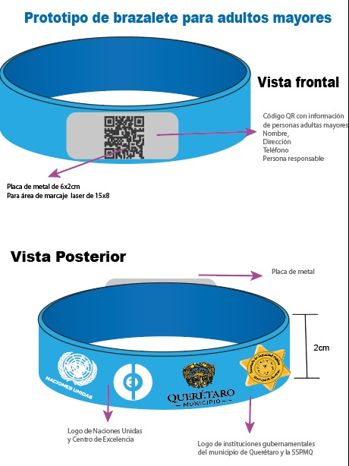

1. 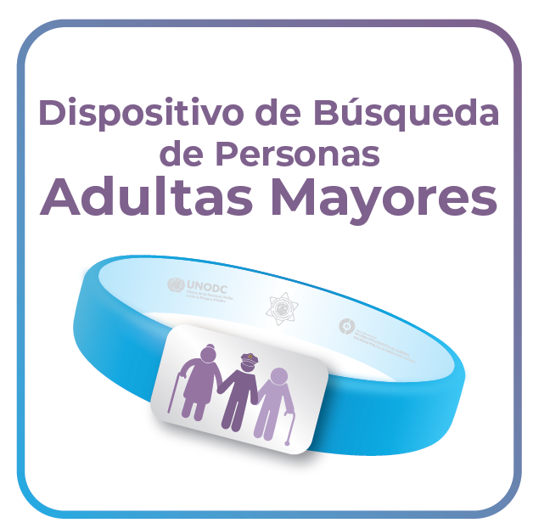**Aplicación móvil y logotipo de acceso.**

**DISPOSITIVO DE BÚSQUEDA**

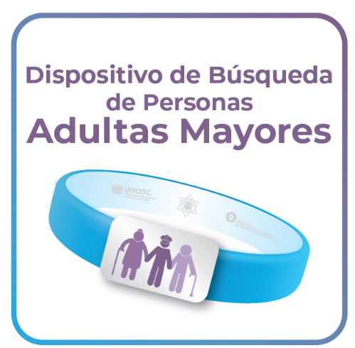

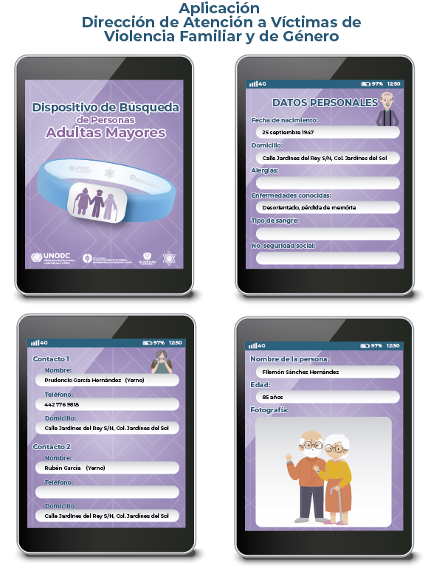

1. **Registro de persona adulta mayor.**

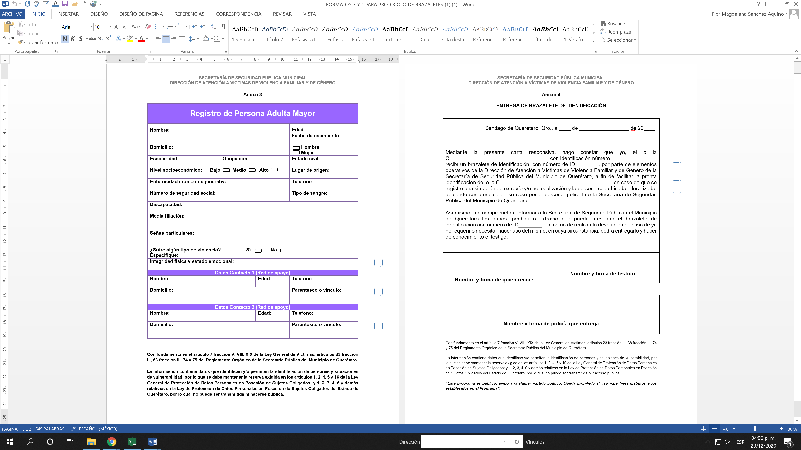

1. **Entrega de brazalete de identificación:**



1. **Constancia de entrega de un niño(as) y/o adolescentes y/o grupos vulnerables:**

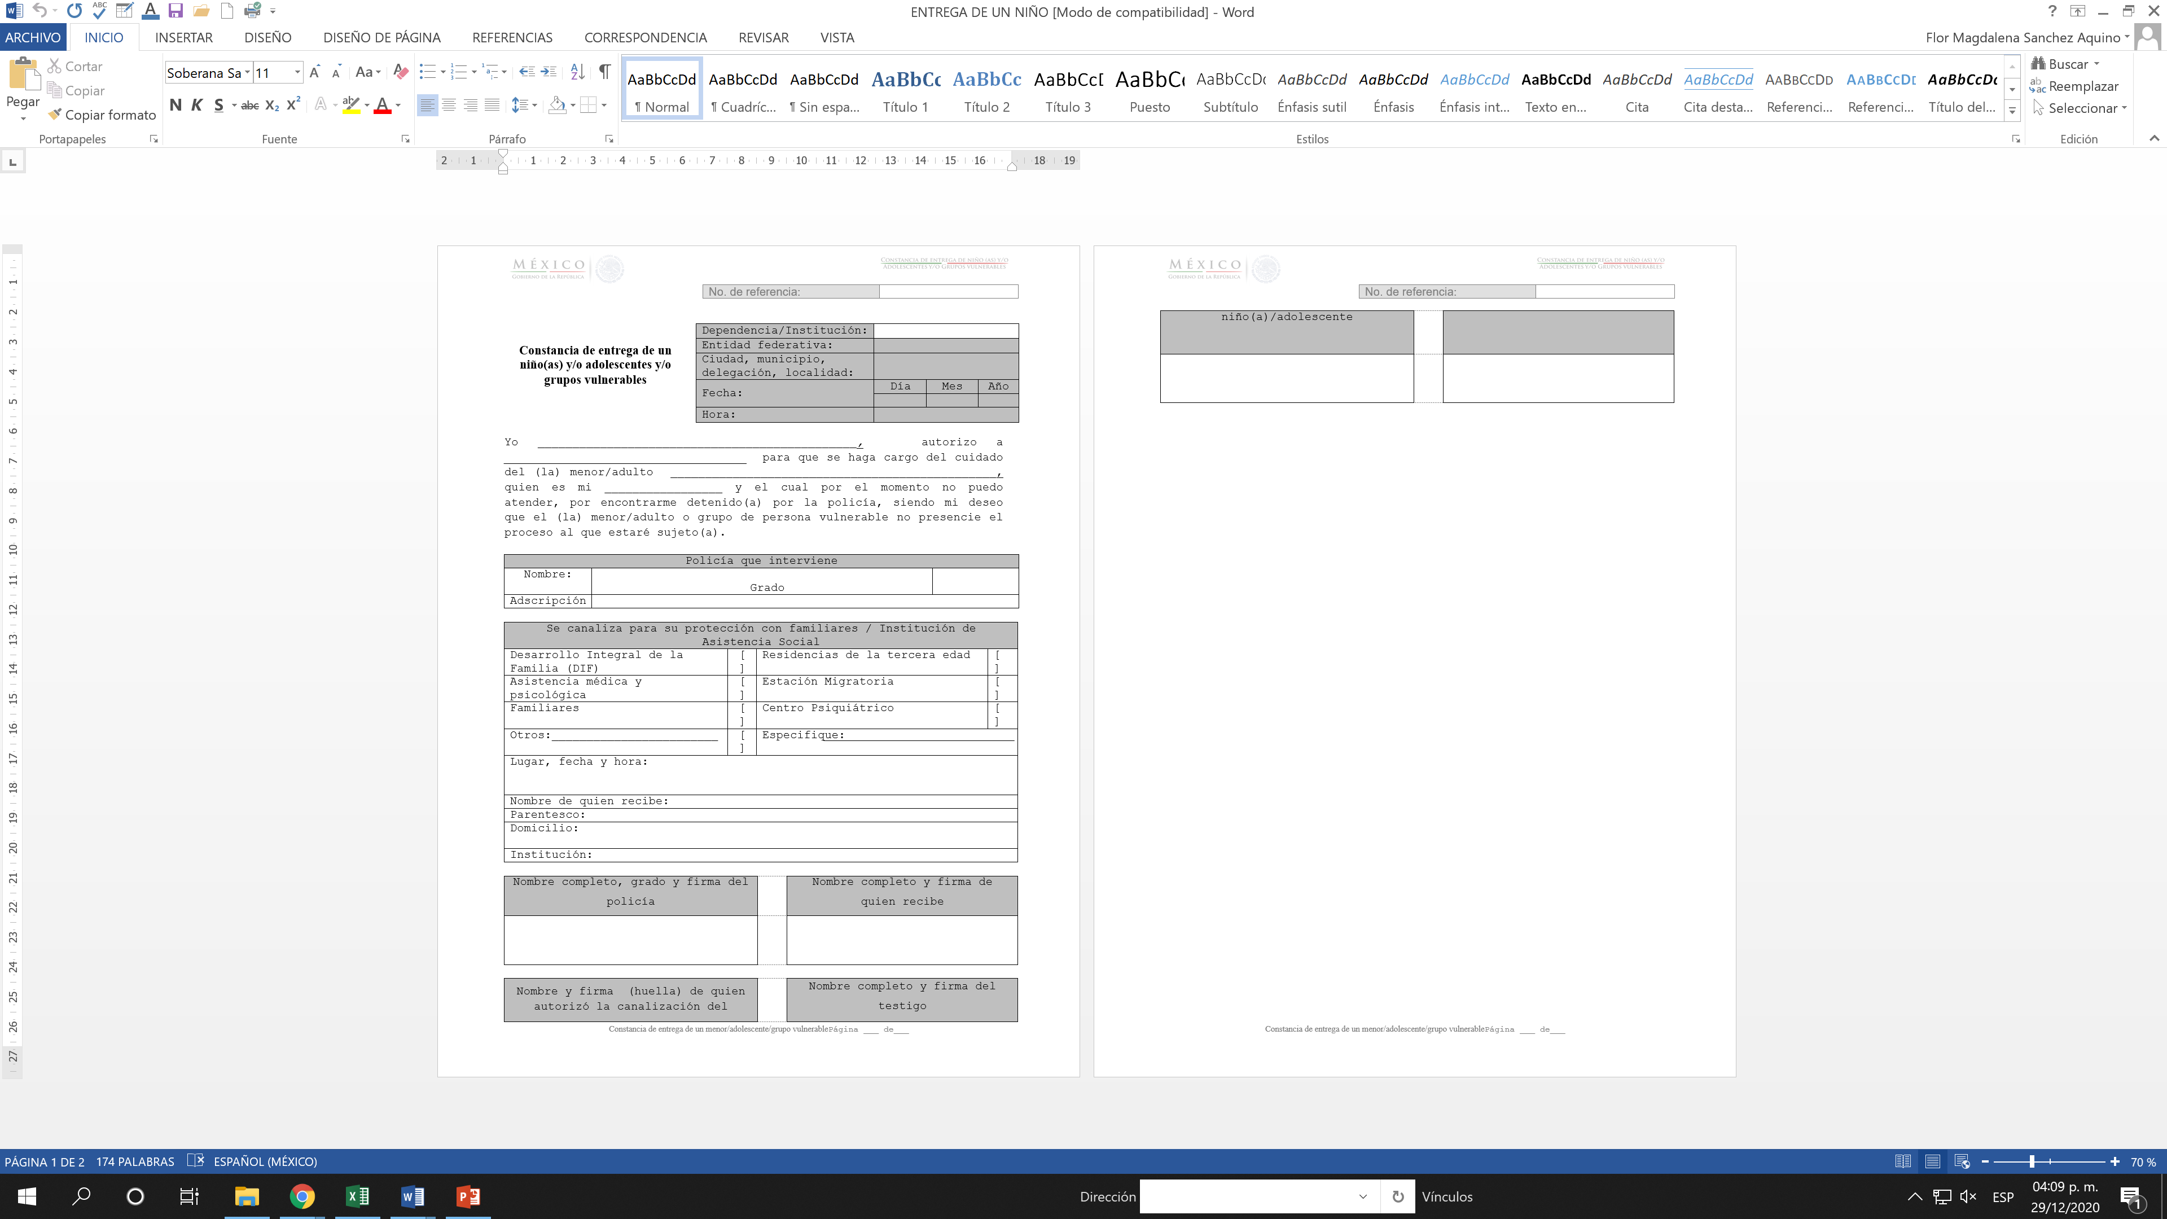

1. **Organigrama de vinculación institucional para efectos del presente protocolo:**

1. Entendiendo por dignidad, aquello que es inherente a todas las personas y constituye la base de los derechos fundamentales, descrito de esta manera en los preámbulos de los Pactos de Naciones Unidas sobre los derechos civiles y políticos y los derechos económicos, sociales y culturales.
2. Tomado de <https://population.un.org/wpp/Publications/Files/WPP2019_PressRelease_ES.pdf>